北京市机关事务管理局局属事业单位2024年度公开招聘应届毕业生
面试、专业能力测试地点交通指引图

北京会议中心考点
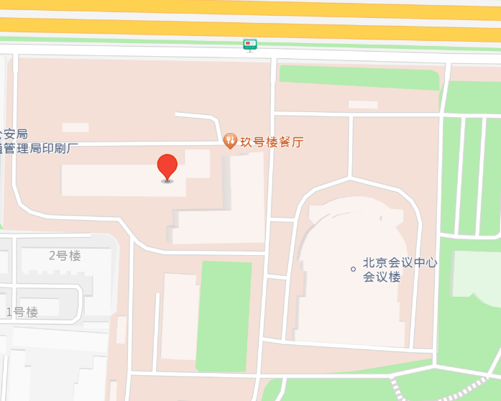
（面试、专业能力测试）

（导航地址：本考点提供停车位，请考生自行打印“5.24考试”（面试时按照参加日期打印）后从北门进入）

槐柏树街办公区面试考点
（仅限报考管理中心、第一幼儿园、第二幼儿园岗位面试）
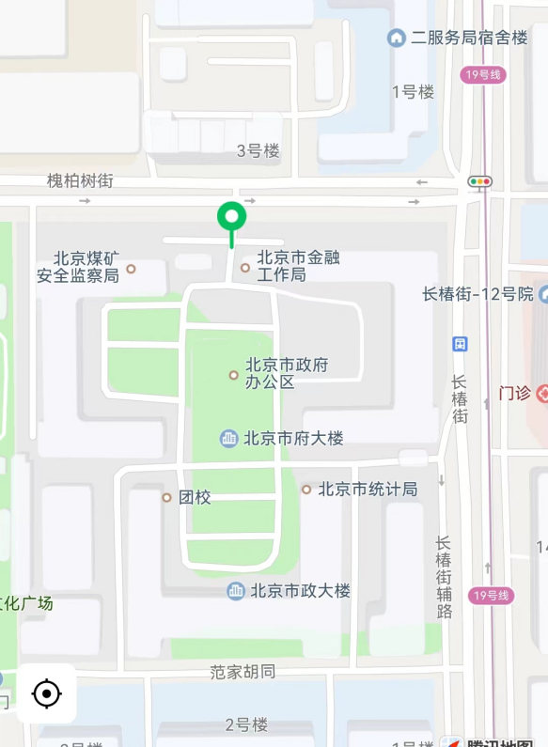
（导航地址：北京市西城区槐柏树街2号院；本考点不提供停车位，请考生乘坐公共交通前往（地铁：2号线长椿街地铁站D2口或19号线牛街站C口；公交：10路、38路、88路槐柏树街东口）

北京市机关事务管理局文印中心考点
（仅限文印中心专业能力测试）
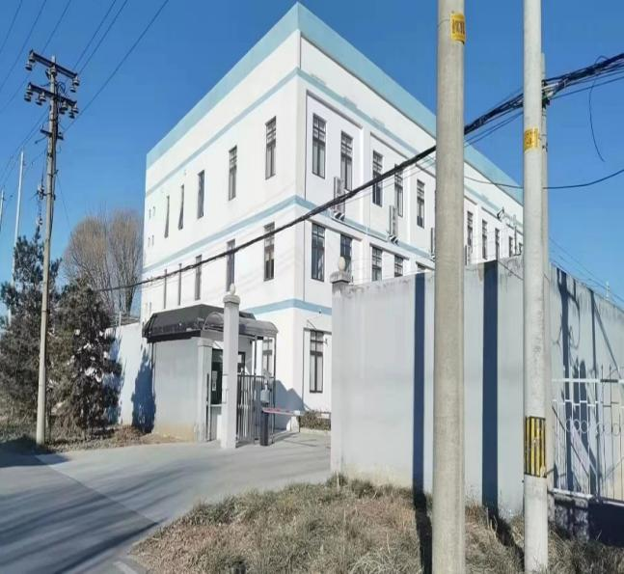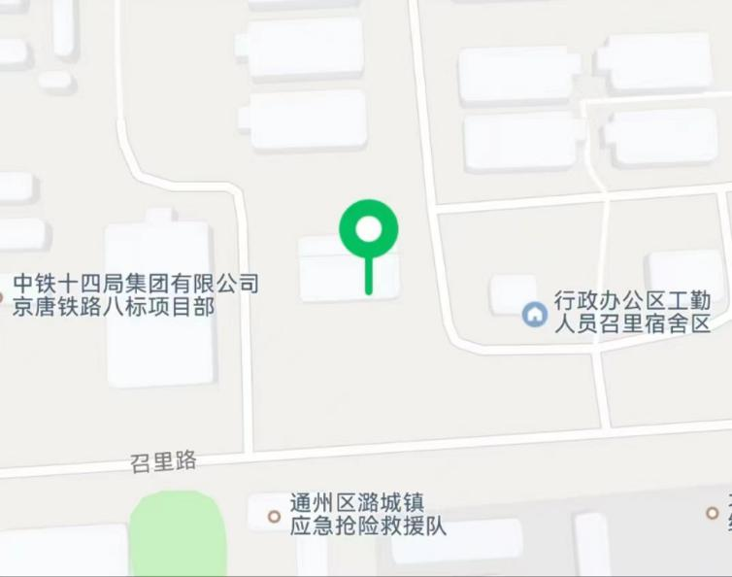

（导航地址：北京市通州区潞城镇召里工业区1号；本考点提供停车位，请考生自行打印“5.24”后从南门进入）

北京市机关事务管理局第一幼儿园考点
（仅限第一幼儿园教学部教师岗、第二幼儿园教学部教师岗专业能力测试）
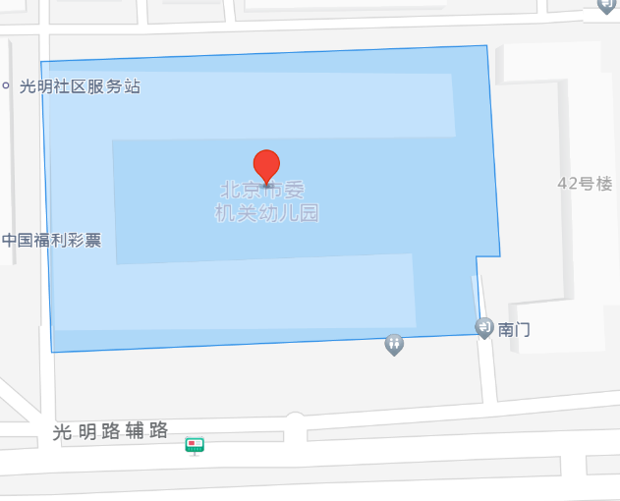
（地址：北京市委机关幼儿园；本考点不提供停车位，请考生乘坐公共交通前往（乘坐41路或35路到光明楼站）

